**ГОСУДАРСТВЕННОЕ БЮДЖЕТНОЕ ПРОФЕССИОНАЛЬНОЕ ОБРАЗОВАТЕЛЬНОЕ УЧРЕЖДЕНИЕ**

# «БУРЯТСКИЙ РЕСПУБЛИКАНСКИЙ ИНДУСТРИАЛЬНЫЙ ТЕХНИКУМ»

“УТВЕРЖДАЮ”

Директор ГБПОУ БРИТ

___________________ Ю.Ф.Сындеева

*“13” октября 2020г*.

1. **Паспорт Образовательной программы**

**«**Основы цифрового маркетинга: инструменты и технологии**»**

|  |  |
| --- | --- |
| **Версия программы** | **1** |
| **Дата Версии** | **13.10.2020** |

1. **Сведения о Провайдере**

|  |  |  |
| --- | --- | --- |
| 1.1 | Провайдер | **ГБПОУ «Бурятский республиканский индустриальный техникум»** |
| 1.2 | Логотип образовательной организации |  |
| 1.3 | Провайдер ИНН | **0326481349** |
| 1.4 | Ответственный за программу ФИО | **Балданова Саяна Дашидондоковна** |
| 1.5 | Ответственный должность | Методолог ЦОПП |
| 1.6 | Ответственный Телефон | **+79644071171** |
| 1.7 | Ответственный Е-mail | **Sandy_D@mail.ru** |

1. **Основные Данные**

|  |  |  |
| --- | --- | --- |
| **№** | **Название** | **Описание** |
| 2.1 | Название программы | **Основы цифрового маркетинга: инструменты и технологии** |
| 2.2 | Ссылка на страницу программы | [**https://edu-copp03.ru/enrol/index.php?id=2**](https://edu-copp03.ru/enrol/index.php?id=2) |
| 2.3 | Формат обучения | Онлайн |
| 2.4 | Подтверждение от ОО наличия возможности реализации образовательной программы с применением электронного обучения и (или) дистанционных образовательных технологий с возможностью передачи данных в форме элементов цифрового следа | ГБПОУ БРИТ обладает возможностями система логирования действий пользователя в СДО «Moodle» |
| 2.5 | Уровень сложности | Базовый |
| 2.6 | Количество академических часов | **72** |
| 2.7 | Практикоориентированный характер образовательной программы: не менее 50 % трудоёмкости учебной деятельности отведено практическим занятиям и (или) выполнению практических заданий в режиме самостоятельной работы (кол-во академических часов) | **52 ак.ч. учебной деятельности отведено практическим занятиям и выполнению практических заданий в режиме самостоятельной работы, что составляет 70% трудоемкости учебной деятельности** |
| 2.8 | Стоимость обучения одного обучающегося по образовательной программе, а также предоставление ссылок на 3 (три) аналогичные образовательные программы иных организаций, осуществляющих обучение, для оценки объективности стоимости или обоснование уникальности представленной образовательной программы в случае отсутствия аналогичных образовательных программ на рынке образовательных услуг | 15000руб  Ссылки на подобные курсы:   1. <https://sholonova.ru/specialprice>   2. <https://do.tusur.ru/?45587>  3. <https://www.rea.ru/ru/org/faculties/Fakultet-biznesa-i-dopolnitelnogo-obrazovanija/bizschoolmarkent/Pages/pk-internet-marketing.aspx> |
| 2.9 | Минимальное количество человек на курсе | **60** |
| 2.10 | Максимальное количество человек на курсе | **100** |
| 2.11 | Данные о количестве слушателей, ранее успешно прошедших обучение по образовательной программе | **50** |
| 2.12 | Формы аттестации | **Зачет выполнения каждого практического задания** |
| 2.13 | Указание на область реализации компетенций цифровой экономики, к которой в большей степени относится образовательная программа, в соответствии с Перечнем областей | Цифровой маркетинг и медиа |

1. **Аннотация программы**

Сегодня практически любая компания размещается в интернете. И это неудивительно - интерактивная среда, небольшие вложения и главное - удобство для пользователя. Ведь любой человек, находясь в любой точке может в любое время получить подробную информацию о компании.

Рынок массово наполняется интернет-маркетологами, ведь в наше время любому предпринимателю нужен хороший союзник в цифровой борьбе за внимание пользователя.

Курс предназначен для тех, кто сейчас задумывается о будущем и мечтает развить свои навыки в сфере IT и digital-маркетинга, чтобы быть востребованными уже сегодня, набираясь практического опыта.

В ходе курса слушатели научатся использовать современные эффективные инструменты, работать с целевой аудиторией и анализировать конкурентов, создавать контент для сайта и соцсетей, грамотно строить общение с клиентами, понимать техническую сторону работы с сайтами, разбираться в SEO-оптимизации, делать верные выводы об эффективности интернет-рекламы.

Нормативно-правовую основу разработки программы составляют:

* Федеральный закон от 29 декабря 2012 г. № 273-ФЗ «Об образовании в Российской Федерации»;
* Приказ Минобрнауки России от 1 июля 2013 г. № 499 «Об утверждении Порядка организации и осуществления образовательной деятельности по дополнительным профессиональным программам»;
* Профессиональный стандарт "Специалист по интернет-маркетингу", утвержденный приказом Министерства труда и социальной защиты РФ от «19» февраля 2019 г. №95н, зарегистрированного в Минюсте России 16 мая 2019 г. №54635

Категория слушателей: лица, интересующиеся технологиями интернет-маркетинга.

Уровень квалификации: 4-5

Объем: 72 часа

Форма обучения: очно-заочная с применением дистанционных образовательных технологий

Документ о квалификации: удостоверение о повышении квалификации

 Требования к слушателям:

1. Возраст слушателя от 18 до 65 лет

2. Высшее или среднее профессиональное образование (диплом)

3. Уровень пользования компьютером: уверенный пользователь

Целью курса является формирование у слушателей знаний, навыков и компетенций, необходимых для организации эффективной деятельности по продвижению компаний, товаров и услуг через Интернет.

В результате освоения курса слушатель должен:

* знать основные средства и инструменты продвижения и продаж в Интернете, инструменты лидогенерации, SEO – оптимизации, повышения конверсии;
* уметь делать выбор среди современных инструментов интернет-маркетинга для реализации кратко-, средне- и долгосрочных маркетинговых задач организации, настраивать различные системы интернет-рекламы и веб-аналитики;
* владеть методами анализа эффективности результатов деятельности компании в Интернете.

**ГОСУДАРСТВЕННОЕ БЮДЖЕТНОЕ ПРОФЕССИОНАЛЬНОЕОБРАЗОВАТЕЛЬНОЕ УЧРЕЖДЕНИЕ**

# «БУРЯТСКИЙ РЕСПУБЛИКАНСКИЙ ИНДУСТРИАЛЬНЫЙ ТЕХНИКУМ»

Дополнительная профессиональная программа повышения квалификации

**«Основы цифрового маркетинга: инструменты и технологии»**

72 час.

**ОБЩАЯ ХАРАКТЕРИСТИКА ПРОГРАММЫ**

**1.Цель программы**

Целью курса является формирование у слушателей знаний, навыков и компетенций, необходимых для организации эффективной деятельности по продвижению компаний, товаров и услуг через Интернет.

**2.Планируемые результаты обучения:**

2.1.Знание (осведомленность в областях)

2.1.1. основные средства и инструменты продвижения и продаж в Интернете,

2.1.2 инструменты лидогенерации,

2.1.3. SEO – оптимизации, повышения конверсии;

2.2. Умение (способность к деятельности)

2.2.1. делать выбор среди современных инструментов интернет-маркетинга для реализации кратко-, средне- и долгосрочных маркетинговых задач организации,

2.2.2. настраивать различные системы интернет-рекламы и веб-аналитики;

2.3.Навыки (использование конкретных инструментов)

2.3.1 владеть методами анализа эффективности результатов деятельности компании в Интернете.

**3.Категория слушателей** (возможно заполнение не всех полей)

* 1. Высшее или среднее профессиональное
  2. Квалификация: не требуется
  3. Наличие опыта профессиональной деятельности: не требуется
  4. Предварительное освоение иных дисциплин/курсов /модулей: уверенный пользователь ПК

**4.Учебный план программы «Основы цифрового маркетинга: инструменты и технологии»**

|  |  |  |  |  |  |
| --- | --- | --- | --- | --- | --- |
| **№ п/п** | **Модуль** | **Всего, час** | **Виды учебных занятий** | | |
| **лекции** | **практические занятия** | **самостоятельная работа** |
| **1** | Введение в интернет-маркетинг | **6** | **2** | **2** | **2** |
| **2** | Посадочная страница (landing page) | **8** | **2** | **2** | **4** |
| **3** | SMM в Instagram | **8** | **2** | **2** | **4** |
| **4** | SMM в Фб, Вк, Одноклассники | **8** | **2** | **2** | **4** |
| **5** | Таргетированная реклама | **8** | **2** | **2** | **4** |
| **6** | Тексты и копирайтинг | **8** | **2** | **2** | **4** |
| **7** | Дополнительные инструменты | **8** | **2** | **2** | **4** |
| **8** | Сервисы и аналитика | **8** | **2** | **2** | **4** |
| **9** | Профессия “Интернет-маркетолог” | **6** | **2** | **2** | **2** |
| **10** | Тренды интернет-маркетинга 2020 | **4** | **2** | **2** |  |
| **Итоговая аттестация** | |  | **зачет** | | |
|  | | 72 |  | | |

**5.Календарный план-график реализации образовательной** программы «**Основы цифрового маркетинга: инструменты и технологии»**

(дата начала обучения – дата завершения обучения) в текущем календарном году, указания на периодичность набора групп (не менее 1 группы в месяц)

|  |  |  |  |
| --- | --- | --- | --- |
| **№ п/п** | **Наименование учебных модулей** | **Трудоёмкость (час)** | **Сроки обучения** |
| **1** | Введение в интернет-маркетинг | **6** | **01.11.2020** |
| **2** | Посадочная страница (landing page) | **8** | **02.11.2020** |
| **3** | SMM в Instagram | **8** | **03-04.11.2020** |
| **4** | SMM в Фб, Вк, Одноклассники | **8** | **05-06.11.2020** |
| **5** | Таргетированная реклама | **8** | **07-08.11.2020** |
| **6** | Тексты и копирайтинг | **8** | **09-10.11.2020** |
| **7** | Дополнительные инструменты | **8** | **11-12.11.2020** |
| **8** | Сервисы и аналитика | **8** | **13-14.11.2020** |
| **9** | Профессия “Интернет-маркетолог” | **6** | **15.11.2020** |
| **10** | Тренды интернет-маркетинга 2020 | **4** | **16.11.2020** |
| **Всего:** | | **72** |  |

**6.Учебно-тематический план программы «Основы цифрового маркетинга: инструменты и технологии»**

|  |  |  |  |  |  |  |
| --- | --- | --- | --- | --- | --- | --- |
| **№ п/п** | **Модуль / Тема** | **Всего, час** | **Виды учебных занятий** | | | **Формы контроля** |
| **лекции** | **практические занятия** | **самостоятельная работа** |
| 1 | Введение в интернет-маркетинг | **6** | **2** | **2** | **2** | **Зачет ДЗ** |
| 2 | Посадочная страница (landing page) | **8** | **2** | **2** | **4** | **Зачет ДЗ** |
| 3 | SMM в Instagram | **8** | **2** | **2** | **4** | **Зачет ДЗ** |
| 4 | SMM в Фб, Вк, Одноклассники | **8** | **2** | **2** | **4** | **Зачет ДЗ** |
| 5 | Таргетированная реклама | **8** | **2** | **2** | **4** | **Зачет ДЗ** |
| 6 | Тексты и копирайтинг | **8** | **2** | **2** | **4** | **Зачет ДЗ** |
| 7 | Дополнительные инструменты | **8** | **2** | **2** | **4** | **Зачет ДЗ** |
| 8 | Сервисы и аналитика | **8** | **2** | **2** | **4** | **Зачет ДЗ** |
| 9 | Профессия “Интернет-маркетолог” | **6** | **2** | **2** | **2** | **Зачет ДЗ** |
| 10 | Тренды интернет-маркетинга 2020 | **4** | **2** | **2** |  | **Зачет ДЗ** |
| **Итого** | | **72ч** | **20** | **20** | **32** |  |

**7. Учебная (рабочая) программа повышения квалификации «Основы цифрового маркетинга: инструменты и технологии»**

**Модуль 1.** Введение в интернет-маркетинг **( 6 час.)**

**Содержание**

Основные понятия. Стратегия. Инструменты. Анализ целевой аудитории. Анализ конкурентов. Воронка продаж

**Модуль 2.** Посадочная страница (landing page) **( 8 час.)**

**Содержание**

Особенности и назначение. Создание посадочных страниц. SEO-оптимизация и веб-аналитика (неконтекстная органическая в Google). Контекстная реклама (реклама оплачиваемая)

**Модуль 3.** SMM в Instagram **( 8 час.)**

**Содержание**

Стратегия и концепция продвижения в соц. сетях. Проведение профессиональной фотосессии. Оформление и подготовка страницы. Контент-план и виды постов. Сторис и IGTV. Методы продвижения

**Модуль 4.** SMM в Фб, Вк, Одноклассники **( 8 час.)**

**Содержание**

Аудитория соц. сетей ФБ, ВК и Одноклассники. Особенности продвижения. Оформление и наполнение страниц. Контент. Продвижение: таргетированная реклама, маркет-платформа и посевы

**Модуль 5.** Таргетированная реклама **( 8 час.)**

**Содержание**

Основные понятия. Правило ODC (офер дедлайн колтуэйшн). UTM-метки (доп.метки, откуда пришли заявки). Составление объявлений и подбор визуалов. Виды рекламных постов. Аналитика и статистика

**Модуль 6.** Тексты и копирайтинг **( 8 час.)**

**Содержание**

Композиция. Виды постов. Сторителлинг. Формулы и структуры продающих текстов

**Модуль 7.** Дополнительные инструменты **( 8 час.)**

**Содержание**

Рассылки (e-mail, viber, sms). Чат-боты. CRM-системы (система учета)

**Модуль 8.** Сервисы и аналитика **( 8 час.)**

**Содержание**

Базовые инструменты аналитики (веб-аналитика, аналитика соц. сетей, бренд-аналитикс). Парсеры – с6ерверы собирающие аудиторию (таргет-хантер, церебро таргет).Сервисы обработки визуалов (сайт, приложения и программы). Автоматизация процессов продвижения (сервисы постинга, массфолоинг)

**Модуль 9.** Профессия “Интернет-маркетолог” **( 6 час.)**

**Содержание**

Условия и формат работы с клиентом. Где искать клиентов, работа с первым клиентом. Self-promo. Обзор интернет-профессий

**Модуль 10.** Тренды интернет-маркетинга 2020 **( 4 час.)**

**Содержание**

Инфлюенс-маркетинг (работа с блогерами). Розыгрыши и гивы. Видео-контент. Продвижение в Тик Ток. Геймификация (игровые механики)

**Описание практико-ориентированных заданий и кейсов**

|  |  |  |  |
| --- | --- | --- | --- |
| **№** | **Номер темы/модуля** | **Наименование практического занятия** | **Описание** |
| **1** | Введение в интернет-маркетинг | Введение в интернет-маркетинг | 1. Описать товар/услугу  2. Составить портреты ЦА  3. Провести анализ конкурентов |
| **2** | Посадочная страница (landing page) | Посадочная страница (landing page) | 1. Написать ТЗ для со6здания сайта  2. Изучить конструктор Tilda и сделать свой сайт |
| **3** | SMM в Instagram | SMM в Instagram | 1. Скрин страницы в Instagram ДО, с которой будете работать 2. Скрин страницы в Instagram ПОСЛЕ (работа с ником, аватаром и шапкой) 3. Составить контент-план на неделю 4. Написать 2-3 поста, согласно контент-плану |
| **4** | SMM в Фб, Вк, Одноклассники | SMM в Фб, Вк, Одноклассники | 1. Оформить все социальные сети 2. Составить контент-план для данных соцсетей |
| **5** | Таргетированная реклама | Таргетированная реклама | 1. Написать три рекламных поста для таргетированной рекламы 2. Познакомиться с рекламным кабинетом Facebook |
| **6** | Тексты и копирайтинг | Тексты и копирайтинг | 1. Написать продающий пост для салона красоты 2. Написать продающий пост для сммщика 3. Написать продающий пост для магазина детской одежды |
| **7** | Дополнительные инструменты | Дополнительные инструменты | 1.Написать текст для viber-рассылки,протестировать сервисы |
| **8** | Сервисы и аналитика | Сервисы и аналитика | 1. На выбор скачать приложения для создания контента и поработать в них 2. Сделать визуал для трёх постов и трёх сторис |
| **9** | Профессия “Интернет-маркетолог” | Профессия “Интернет-маркетолог” | 1. Написать письмо селфпромо |
| **10** | Тренды интернет-маркетинга 2020 | Тренды интернет-маркетинга 2020 | 1. Скачать приложение Тик-ток 2. Зарегистрироваться 3. Снять три видео |

**8.Оценочные материалы по образовательной программе**

**8.1. Вопросы тестирования по модулям**

|  |  |  |  |
| --- | --- | --- | --- |
| **№ модуля** | **Вопросы входного тестирования** | **Вопросы промежуточного тестирования** | **Вопросы итогового тестирования** |
| **1** | Кто такой инфлюенсер? | Не предусмотрено | Не предусмотрено |
| **2** |  | Не предусмотрено | Не предусмотрено |
| **3** | Что такое хайлайты? | Не предусмотрено | Не предусмотрено |
| **4** | Основатель социальной сети ВКонтакте | Не предусмотрено | Не предусмотрено |
| **5** | Что такое контент-план? | Не предусмотрено | Не предусмотрено |
| **6** | Какое количество знаков допустимо в описании профиля? | Не предусмотрено | Не предусмотрено |
| **7** |  | Не предусмотрено | Не предусмотрено |
| **8** |  | Не предусмотрено | Не предусмотрено |
| **9** |  | Не предусмотрено | Не предусмотрено |
| **10** | Самая популярная соц.сеть среди 9-15 лет в России? | Не предусмотрено | Не предусмотрено |

**8.2.**  Входной тест позволит определить уровень осведомленности слушателя от 1 до 6 и наитоговый результат обучения не влияет.

Прохождение каждого модуля курса требует выполнения обязательного домашнего задания и проверочной работы. Оценка за домашнее задание и за проверочные работы по каждому модулю выставляется по шкале от “2” до “5” по критериям, описанным ниже.

**8.3.**  **Контрольные задания по модулям :**

**Модуль 1**

**Задание на проверочную работу** - **Провести анализ конкурентов своему продукту**

Критерии оценивания выполнения:

5 баллов-полностью проанализированы как минимум 3 конкурента по всем критериям

4 балла - выполнен краткий анализ 3 конкурентов

3 балла -общее описание конкурентов

2 балла - задание не выполнено

**Модуль 2**

**Задание на проверочную работу** -**Изучить конструктор Tilda и сделать свой сайт**

Критерии оценивания выполнения:

5 баллов-сайт выполнен в едином стиле, согласно написанному ТЗ

4 балла - сайт выполнен с небольшими отклонениями от ТЗ

3 балла -сайт отличен от ТЗ

2 балла - задание не выполнено

**Модуль 3**

**Задание на проверочную работу** - **Составить контент-план на неделю**

Критерии оценивания выполнения:

5 баллов-контент-план выполнен в таблице, описаны темы постов, написаны даты и время выхода, виды постов перемешаны по выходу

4 балла - контент-план выполнен в таблице, написаны даты и время выхода постов, виды перемешаны; темы не указаны

3 балла -контент-план выполнен в таблице, указаны даты выхода постов; время выхода и темы постов не указаны.

2 балла - задание не выполнено

**Модуль 4**

**Задание на проверочную работу- Составить контент-план на неделю для своих соцсетей**

Критерии оценивания выполнения:

5 баллов-контент-план выполнен в таблице, описаны темы постов, написаны даты и время выхода, виды постов перемешаны по выходу

4 балла - контент-план выполнен в таблице, написаны даты и время выхода постов, виды перемешаны; темы не указаны

3 балла -контент-план выполнен в таблице, указаны даты выхода постов; время выхода и темы постов не указаны.

2 балла - задание не выполнено

**Модуль 5**

**Задание на проверочную работу- Написать 3 рекламных поста для таргетированной рекламы (Т или У, например, косметического продукта)**

Критерии оценивания выполнения:

5 баллов-написаны 3 продающих поста для таргета

4 балла - написано 2 поста для таргета

3 балла -написан 1 пост для таргета

2 балла - задание не выполнено

**Модуль 6**

**Задание на проверочную работу- Написать продающий пост для магазина детской одежды, для салона красоты**

Критерии оценивания выполнения:

5 баллов-грамотное написание поста

2 балла - задание не выполнено

**Модуль 7**

**Задание на проверочную работу - Написать текст для Viber-рассылки**

Критерии оценивания выполнения:

5 баллов-текст написан грамотно, без ошибок, с описанием текущих задач; не является безличным

4 балла - текст написан грамотно, без ошибок, с описанием текущих задач; безличное (то есть можно отправить такое от разных людей)

3 балла -текст написан грамотно, без ошибок

2 балла - задание не выполнено

**Модуль 8**

**Задание на проверочную работу - Сделать визуал для трёх постов и трёх сторис**

Критерии оценивания выполнения:

5 баллов-визуал для постов и сторис выполнены красиво, без перебора деталей и в отличном качестве

4 балла - визуал для постов и сторис выполнен, но перебор с деталями (картинки, смайлики)

3 балла -визуал для постов и сторис плохого качества (ошибки стилистические и/или орфографические, не структурирован)

2 балла - задание не выполнено

**Модуль 9**

**Задание на проверочную работу -Написать письмо селфпромо**

Критерии оценивания выполнения:

5 баллов-письмо написано грамотно, без ошибок, с описанием текущих задач; не является безличным

4 балла - письмо написано грамотно, без ошибок, с описанием текущих задач; безличное (то есть можно отправить такое от разных людей)

3 балла -письмо написано грамотно, без ошибок

2 балла - задание не выполнено

**8.4 Все задания курса носят практикоориентированный характер: направлены на развитие навыков работы в цифровом маркетинге**

**Модуль 1**

**Задание на домашнюю работу** - **Выбрать тему и описать товар/услугу**

5 баллов-тема выбрана самостоятельно, полностью описаны характеристики

4 балла - тема выбрана самостоятельно, описано кратко

3 балла -при выборе запросил помощь, описание кратко

2 балла - задание не выполнено

**Задание на домашнюю работу** - **Необходимо составить портреты своей целевой аудитории (ЦА)**

Критерии оценивания выполнения:

5 баллов-полностью описаны как минимум 3 портрета ЦА (возраст, пол, увлечения, доход, семейное положение и т.д.)

4 балла - описаны как минимум 3 портрета ЦА кратко

3 балла -описано только ЦА, без портретов

2 балла - задание не выполнено

**Модуль 2**

**Задание на домашнюю работу** - **Написать ТЗ для создания сайта**

Критерии оценивания выполнения:

5 баллов-В ТЗ подробно расписан функционал, указаны примерные цвета сайта, есть представление какие будут использованы фото, примеры

4 балла - в ТЗ расписан функционал, приведен пример с отличиями.

3 балла -ТЗ кратко описано, приведен пример без указаний чем должен отличаться.

2 балла - задание не выполнено

**Модуль 3**

**Задание на домашнюю работу** -**Скрин страницы в Инстаграм “ДО”, с которой будете работать. Скрин страницы в Инстаграм “ПОСЛЕ”**

Критерии оценивания выполнения:

5 баллов-выбран легкий и понятный в написании и произношении ник; аватар хорошего качества, видно лицо человека/компании; шапка описывает главные особенности компании/человека

4 балла - правильно сделано 2 из 3 пунктов (Ник, аватар, шапка)

3 балла -правильно выполнено только 1 из 3 пунктов (Ник, аватар, шапка)

2 балла - задание не выполнено

**Задание на домашнюю работу** -**Написать 2-3 поста, согласно контент-плану**

Критерии оценивания выполнения:

5 баллов-написаны 3 поста согласно контент-плану

4 балла - написаны 2 поста согласно контент-плану

3 балла -написан 1 пост согласно контент-плану

2 балла - задание не выполнено

**Модуль 4**

**Задание на домашнюю работу - Оформить свои аккаунты в трех социальных сетях**

Критерии оценивания выполнения:

5 баллов-оформлены страницы в Фейсбук, одноклассниках и ВКонтакте

4 балла - оформлены 2 из 3 соцсети

3 балла -оформлен 1 из 3 соцсетей

2 балла - задание не выполнено

**Модуль 5**

**Задание на домашнюю работу - Познакомиться с рекламным кабинетом в Фейсбук**

без оценки

**Модуль 6**

**Задание на домашнюю работу - Написать продающий пост для сммщика**

Критерии оценивания выполнения:

5 баллов-грамотное написание поста

2 балла - задание не выполнено

**Модуль 8**

**Задание на домашнюю работу - Скачать на выбор приложения и поработать в них. Сделать выводы**

5 баллов- выводы оформлены, обоснованы, есть сравнение

4 балла - выводы оформлены, обоснованы

3 балла -выводы оформлены

2 балла - задание не выполнено

**Модуль 10**

**Задание на домашнюю работу - Скачать приложение Тик-Ток. Попробовать снять 3 видео**

без оценки

**8.5**. Оценивание результатов обучения происходит по принципу «зачет/незачет» выполнения каждого домашнего задания и проверочной работы. Зачет - оценка “5”,”4” или “3”. Незачет - оценка “2”. Условием признания успешного освоения курса будет являться зачет 60%.

**9.Организационно-педагогические условия реализации программы**

**9.1. Кадровое обеспечение программы**

|  |  |  |  |  |  |
| --- | --- | --- | --- | --- | --- |
| **№**  **п/п** | **Фамилия, имя, отчество (при наличии)** | **Место основной работы и должность, ученая степень и ученое звание (при наличии)** | **Ссылки на веб-страницы с портфолио (при наличии)** | **Фото в формате jpeg** | **Отметка о полученном согласии на обработку персональных данных** |
| **1** | **Бельгаева Софья Сергеевна** | **ГБПОУ БРИТ, преподаватель ЦОПП** | [**instagram.com/belgaeva/**](https://www.instagram.com/belgaeva/) | **C:\Users\ПК\Downloads\Соня Бельгаева.jpg** | **Согласна** |

**9.2.Учебно-методическое обеспечение и информационное сопровождение**

|  |  |
| --- | --- |
| **Учебно-методические материалы** | |
| Методы, формы и технологии | Методические разработки,  материалы курса, учебная литература |
| Очно-заочно с применением дистанционных технологий | Список литературы:   1. Сила Instagram. Простой путь к миллиону подписчиков   Плосков Петр Андреевич   1. #Феномен инстаграмма. Как раскрутить свой аккаунт и заработать   Соболева Любовь   1. Инди Гогохия: Инстаграм: хочу likes и followers 2. Любовь Соболева: Феномен Инстаграма 2.0: все новые фишки 3. Александра Митрошина: Продвижение личных блогов в Инстаграм: пошаговое руководство 4. Богачков Ю. Н. МАРКЕТИНГ В ОБРАЗОВАТЕЛЬНЫХ УЧРЕЖДЕНИЯХ / Ю. Н. Богачков, П. С. Ухань // Образовательные технологии (г. Москва). – 2014. – №2. – С. 66-79. |
| Вебинары на платформе Webinar, чаты, формы для сдачи домашнего задания на СДО Moodle | Записи вебинаров-лекций будут доступны после каждого занятия. Авторские лекции и презентации к лекциям размещены на <https://edu-copp03.ru/course/view.php?id=2> |

|  |  |
| --- | --- |
| **Информационное сопровождение** | |
| Электронные  образовательные ресурсы | Электронные  информационные ресурсы |
| **https://edu-copp03.ru/course/** | Не предусмотрено |
|  |  |

**9.3.Материально-технические условия реализации программы**

|  |  |
| --- | --- |
| Вид занятий | Наименование оборудования,  программного обеспечения |
| Все | Смартфоны, компьютеры слушателей, Интернет |
| Все | Приложения (мобильные, десктопные) социальных медиа, сайты |

**III. Паспорт компетенций (Приложение 2)**

ПАСПОРТ КОМПЕТЕНЦИИ

«**Основы цифрового маркетинга: инструменты и технологии**»

ГБПОУ «Бурятский республиканский индустриальный техникум»

|  |  |  |  |  |
| --- | --- | --- | --- | --- |
| 1. | Наименование компетенции | | Разработка и реализация стратегии продвижения веб-сайтов, интерактивных приложений, информационных ресурсов, товаров и услуг в информационно-телекоммуникационной сети "Интернет" | |
| 2. | Указание типа компетенции | общекультурная/  универсальная |  | |
| общепрофессиональная |  | |
| профессиональная | профессиональная | |
| профессионально-специализированная |  | |
| 3. | Определение, содержание и основные сущностные характеристики компетенции | | Под компетенцией понимается способность ставить цели, разрабатывать план их достижения, анализировать варианты решений для повышения посещаемости веб-сайтов и частоты использования веб-сервисов среди целевой аудитории интернет-пользователей  В результате освоения компетенции слушатель должен:  **знать** основные средства и инструменты продвижения и продаж в Интернете, инструменты лидогенерации, SEO – оптимизации, повышения конверсии;  **уметь** делать выбор среди современных инструментов интернет-маркетинга для реализации кратко-, средне- и долгосрочных маркетинговых задач организации, настраивать различные системы интернет-рекламы и веб-аналитики;  **владеть** методами анализа эффективности результатов деятельности компании в Интернете. | |
| 4. | Дескриптор знаний, умений и навыков по уровням | | Уровни сформированности компетенции  обучающегося | Индикаторы |
|  | | Начальный уровень  (Компетенция недостаточно развита. Частично проявляет навыки, входящие в состав компетенции. Пытается, стремится проявлять нужные навыки, понимает их необходимость, но у него не всегда получается.) | **Знать** принципы повышения популярности сайта  **Уметь** размещать рекламные объявления;  **Владеть** навыками письма и письменной речи |
|  | | Базовый уровень  (Уверенно владеет навыками, способен, проявлять соответствующие навыки в ситуациях с элементами неопределённости, сложности.) | **Знать** принципы работы по реализации медийной стратегии продвижения в Интернете  **Уметь** разрабатывать текстовые и графические материалы для медийной стратегии продвижения,  подбирать каналы для продвижения в социальных медиа  **Владеть** навыками публичных выступлений, навыками привлечения пользователей в интернет-сообщество |
|  | | Продвинутый  (Владеет сложными навыками, способен активно влиять на происходящее, проявлять соответствующие навыки в ситуациях повышенной сложности.) | **Знать** технологию проведения аналитических работ по реализации медийной стратегии продвижения в Интернете  **Уметь** разрабатывать стратегии проведения медийной кампании, проводить рекламные кампании в социальных медиа  **Владеть** навыками организации и проведения электронных рассылок |
|  | | Профессиональный  (Владеет сложными навыками, создает новые решения для сложных проблем со многими взаимодействующими факторами, предлагает новые идеи и процессы, способен активно влиять на происходящее, проявлять соответствующие навыки  в ситуациях повышенной сложности.) | **Знать** стратегическое планирование интернет-кампаний  **Уметь** составлять стратегии продвижения проекта,подбирать каналы и формировать системы показателей эффективности продвижения в Интернете, разрабатывать системы показателей, характеризующих эффективность продвижения проекта  **Владеть** навыками проведения аналитических работ по изучению конкурентов, анализа трафика на веб-сайт |
| 5. | Характеристика взаимосвязи данной компетенции с другими компетенциями/ необходимость владения другими компетенциями для формирования данной компетенции | | Цифровая грамотность | |
| 6. | Средства и технологии оценки | | Экспертиза выполненных работ | |

**IV. Иная информация о качестве и востребованности образовательной программы** (результаты профессионально-общественной аккредитации образовательной программы, включение в системы рейтингования, призовые места по результатам проведения конкурсов образовательных программ и др.) (при наличии)/

C 27 апреля в ЦОПП Республики Бурятия стартовал первый курс “Цифровой маркетинг: Instagram как метод продвижения учебных заведений и популяризации рабочих профессий”, ориентированный на специалистов, отвечающих за профориентационную работу в системе СПО. Потребность выходить на потенциальных абитуриентов в период массового дистанта сподвигла коллектив ЦОПП на создание данного курса. В итоге для системы СПО было организовано обучение для 2 групп преподавателей и специалистов по связям с общественностью и 2 групп студентов системы СПО. Учебные заведения широко развернули набор в соцсетях, создавая конкурентную среду за абитуриентов, обеспечив себе целевой набор первокурсников.

С 15 июля по 05 августа 2020 года по заявке “Ассоциации развития персонала Республики Бурятия” и АНО “Межрегиональной практико-ориентированной лаборатории” был запущен курс для предприятий малого и среднего бизнеса «Основы интернет-маркетинга: инструменты и технологии». Обучение прошло 50 человек.

С 17 августа по 01 сентября был проведен курс «Основы интернет-маркетинга: инструменты и технологии». для системы дошкольного и дополнительного образования Республики Бурятия.

В рамках реализации федеральной программы обучения лиц, пострадавших от последствия новой коронавирусной инфекции компетенция “Интернет- маркетинг” пользуется высокой популярностью среди граждан республики. В настоящий момент подано свыше 300 заявок в ЦОПП.

Сылки на программы: [**https://www.instagram.com/p/B_SaEOzHtKJ/**](https://www.instagram.com/p/B_SaEOzHtKJ/)**,** [**https://www.instagram.com/p/CBPw_13JZtm/**](https://www.instagram.com/p/CBPw_13JZtm/)**,** [**https://www.instagram.com/p/CBw1mrxJnsn/**](https://www.instagram.com/p/CBw1mrxJnsn/)**,** [**https://www.instagram.com/p/CDtadAvpcxH/**](https://www.instagram.com/p/CDtadAvpcxH/)**,** [**https://www.instagram.com/p/CDz8985pYQ0/**](https://www.instagram.com/p/CDz8985pYQ0/)**,** [**https://www.instagram.com/p/CE1wk4MsaYf/**](https://www.instagram.com/p/CE1wk4MsaYf/)**,** [**https://www.instagram.com/stories/highlights/17890062229575653/**](https://www.instagram.com/stories/highlights/17890062229575653/)**.**

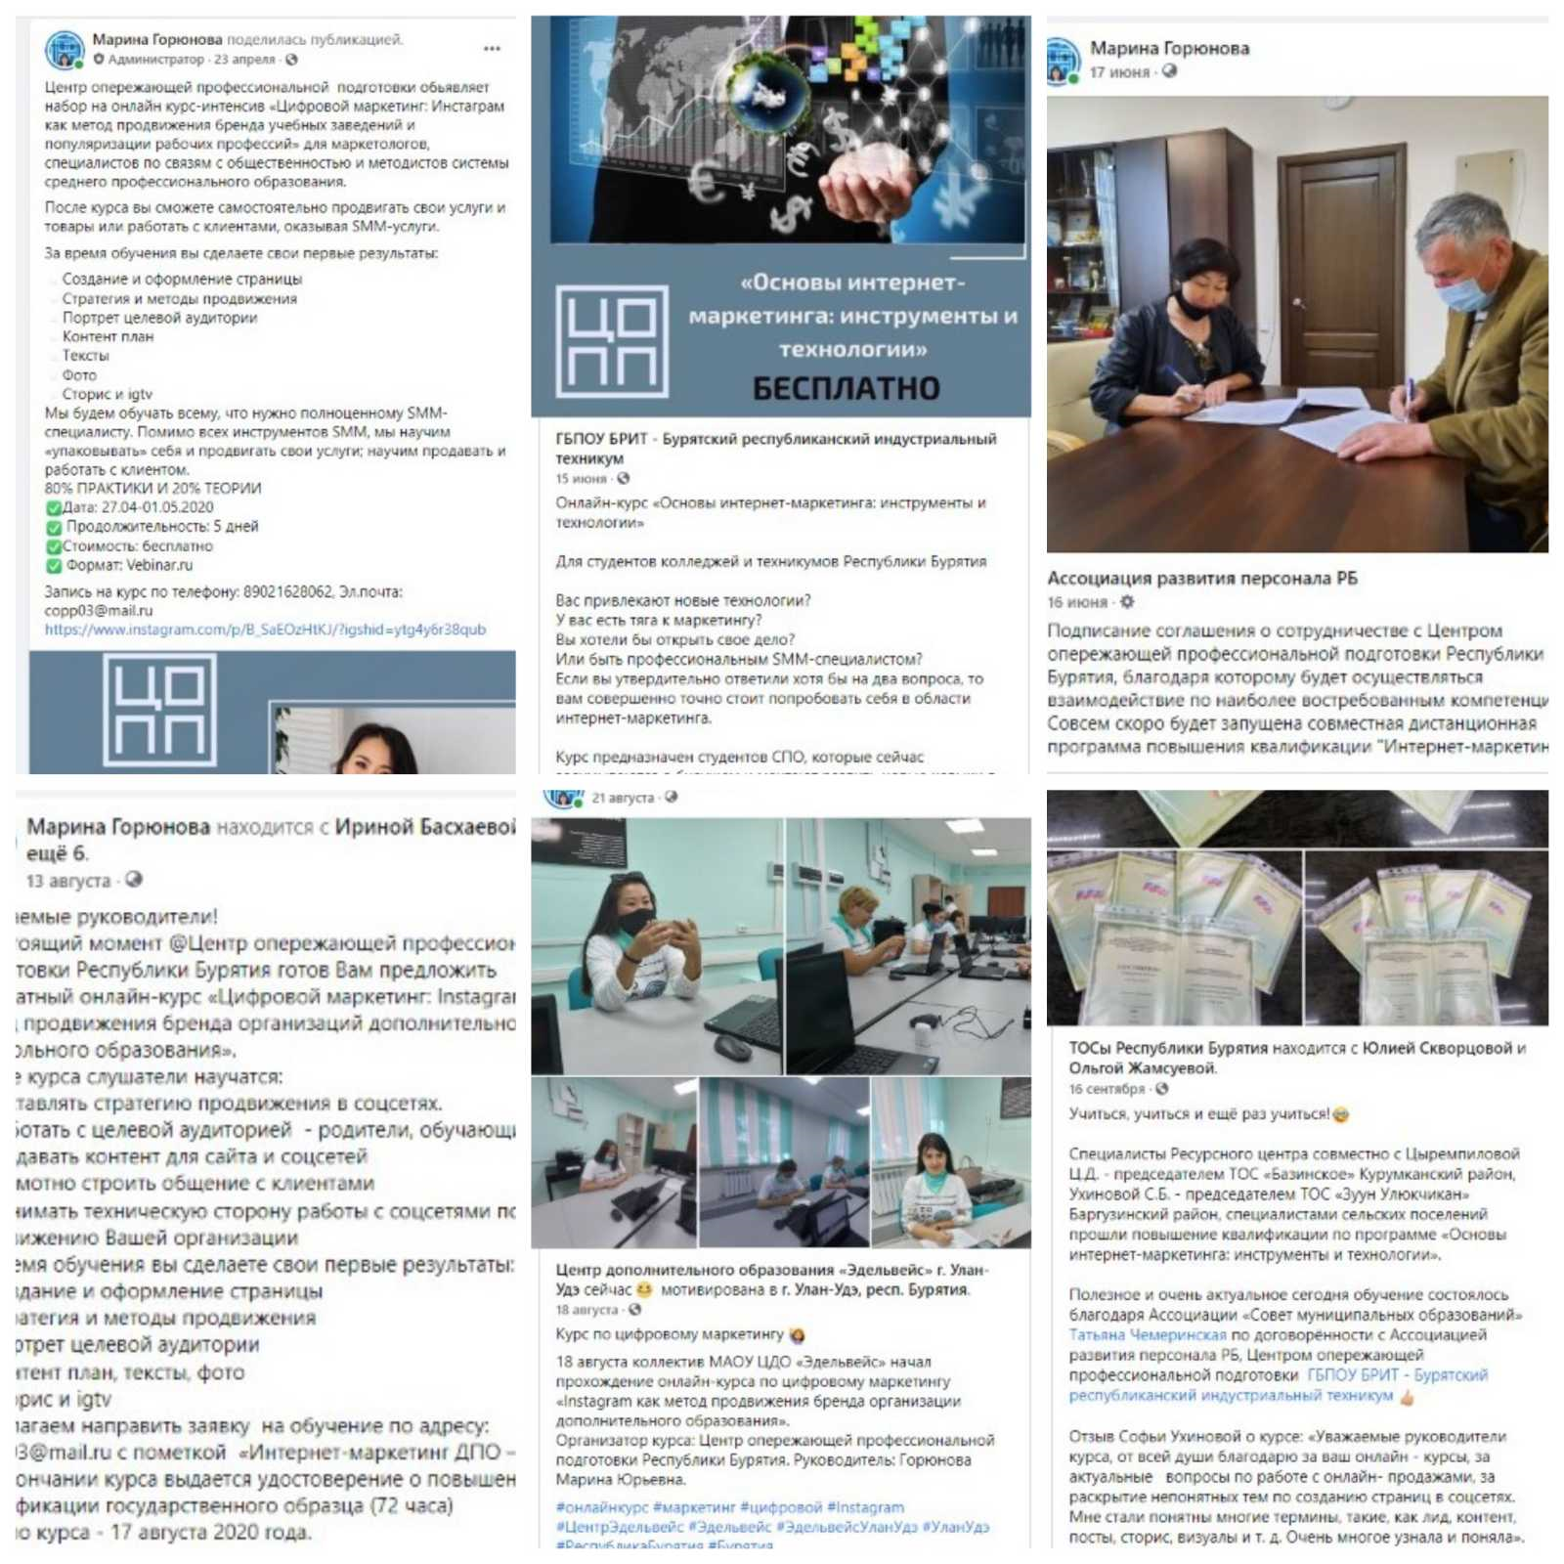

**V.Рекомендаций к программе от работодателей**:

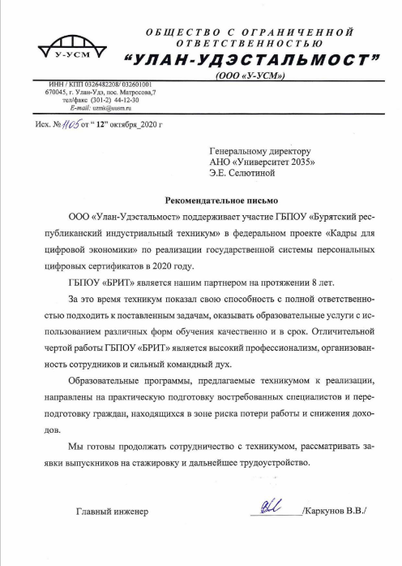

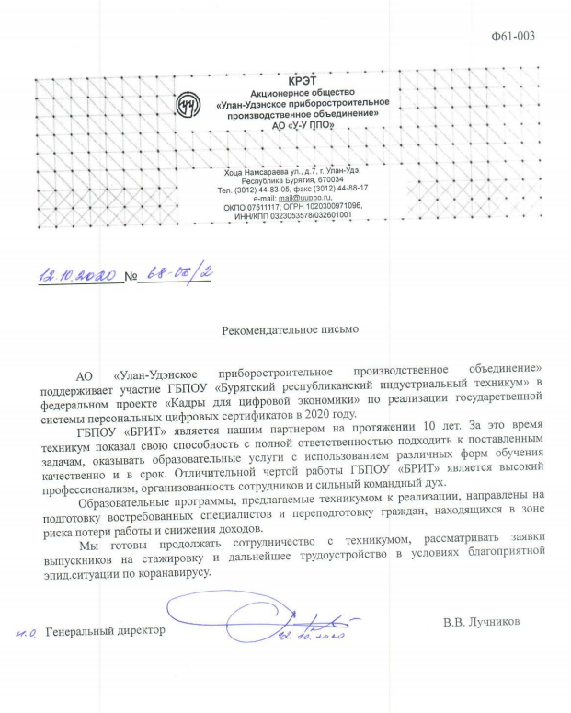

**VI.Указание на возможные сценарии профессиональной траектории граждан** по итогам освоения образовательной программы (в соответствии с приложением)

Слушатели, освоив новые компетенции на базовом уровне, могут выполнять трудовые функции специалиста по интернет-маркетингу на 4-5 уровне квалификации согласно Профстандарта

**VII.Дополнительная информация**

Программа разработана на основе профессионального стандарта Специалист по интернет-маркетингу, утвержденного приказом Министерства труда и социальной защиты РФ от «19» февраля 2019 г. №95н, зарегистрированного в Минюсте России 16 мая 2019 г. №54635

**VIII. Приложенные Скан-копии**

Утвержденная рабочая программа (подпись, печать, в формате pdf)